附件4
发票开具指南

一、供应商/公司开具发票抬头

名称：四川吉利学院

税号：52510000MJY823585M

单位地址：四川省成都市东部新区成简大道二段123号

电话号码：028-63286052

开户银行：上海浦东发展银行股份有限公司成都科华支行
银行账户：73030078801600000843

二、自然人开具发票操作流程

第一步：登录电子税务局

（一）手机端登录四川税务APP
1.手机端打开四川税务APP，首次使用需要注册用户，选择【个人业务】【用户注册】→进行实名验证设置密码：
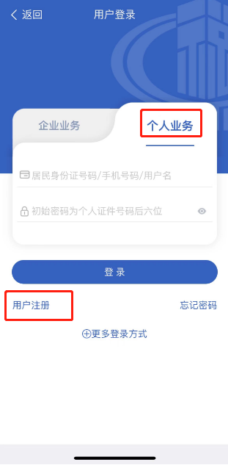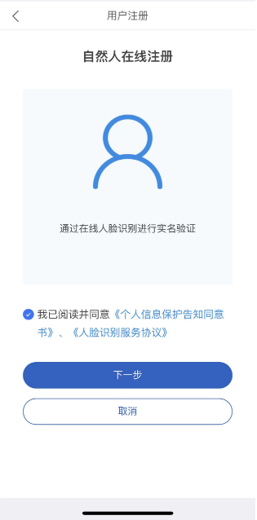
2.完成注册后选择【更多登录方式】→【扫脸登录】：
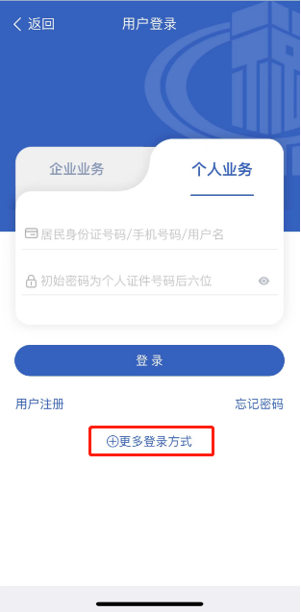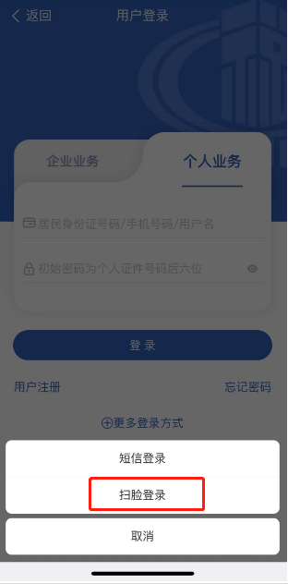
3.登录成功界面：
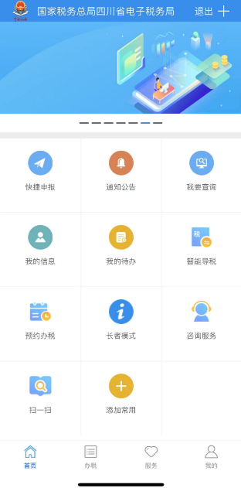
（二）电脑端登录电子税务局
1.登入网址https://etax.sichuan.chinatax.gov.cn/进入电子税务局登录界面，选择【四川税务APP】【自然人业务】：
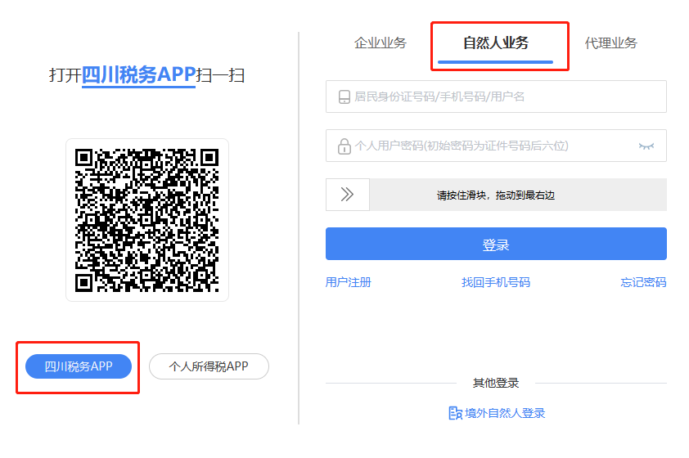
2.手机端电子税务局点击右上角【扫一扫】进行扫码登录电脑端电子税务局：
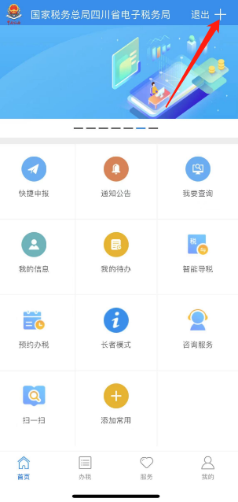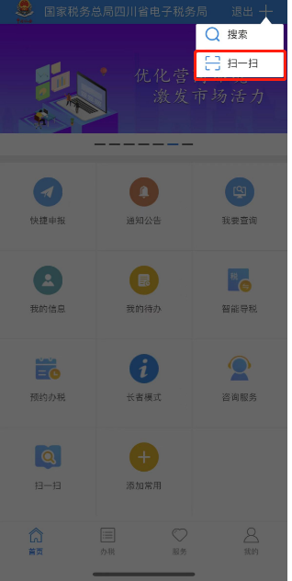

第二步 代开增值税普通发票

（一）功能节点
纳税人端：【电子税务局】→【我要办税】→【发票使用】→【代开增值税发票】→【申请代开】

（二）办理流程
1、发票信息填写
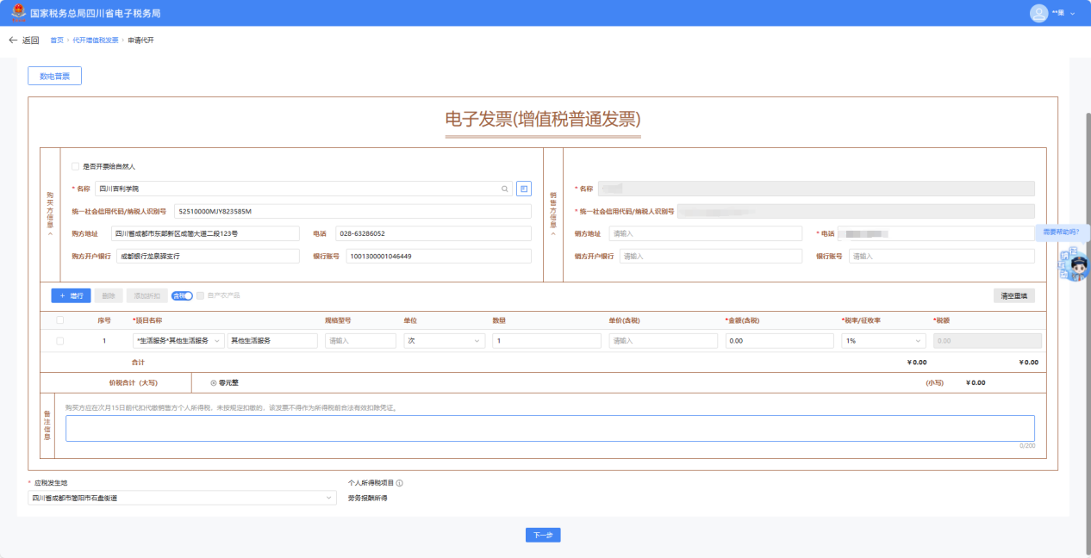
- 购买方信息名称填写“四川吉利学院”
- 项目名称填写“生活服务 * 其他生活服务”。
- 手动填写计量单位、数量、含税金额。
- 应税发生地填写“四川省成都市简阳市石盘街道”。
2、核对生成增值税发票信息无误后点击【下一步】并提交申请。
3、提交成功点击【去缴款】。
4、下载电子发票。

温馨提示：
纳税人在发票开具界面可提请在线咨询，当点击“智能问答-人工”即可跳转到在线咨询页面，会由人工回复您的问题。
